CHƯƠNG II: HÀM SỐ VÀ ĐỒ THỊ
Họ tên: ………….………………………..…..……………… Lớp: 7A1/7A2 …... Ngày: …. / … / 20….
BÀI 5. HÀM SỐ
I. Tóm tắt lý thuyết
1. Khái niệm hàm số
Nếu đại lượng y thay đổi phụ thuộc vào đại lượng thay đổi x sao cho với mỗi giá trị của x ta luôn xác định được chỉ một giá trị tương ứng của y thì y được gọi là hàm số của x và x gọi là biến số.
Chú ý:
+ Khi x thay đổi mà y luôn nhận một giá trị thì y được gọi là hàm hằng.
+ Hàm số có thể cho bằng bảng hoặc bằng công thức.
+ Nếu y là hàm số của x thì x chưa chắc đã là hàm số của y. (Ví dụ: 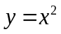=> 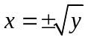)
II. Bài tập vận dụng
Bài 2.1. Cho hàm số 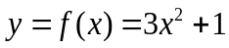. Tính 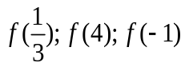
Bài 2.2. Cho hàm số 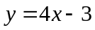. Lập bảng các giá trị tương ứng của y khi x = -5; -4; -3; -2; 0;
Bài 2.3*. Trong các công thức sau, công thức nào chứng tỏ đại lượng y là một hàm số của đại lượng x:
a) y + 5 = x b) 3y = x c) 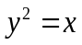
BÀI 6. MẶT PHẲNG TỌA ĐỘ
I. Tóm tắt lý thuyết
1. Mặt phẳng tọa độ
Trên mặt phẳng ta vẽ hai trục số Ox, Oy vuông góc với nhau và cắt nhau tại gốc của mỗi trục số. Khi đó ta có hệ trục tọa độ Oxy.
Các trục Ox và Oy gọi là các trục tọa độ. Ox gọi là trục hoành. Oy gọi là trục tung. Người ta thường vẽ Ox nằm ngang, Oy thẳng đứng.
Hai trục tọa độ chia mặt phẳng thành bốn góc: Góc phần tư thứ I, II, III, IV theo thứ tự ngược chiều quay của kim đồng hồ.
2. Tọa độ của một điểm trong mặt phẳng tọa độ
Trên mặt phẳng tọa độ:
+ Mỗi điểm M xác định một cặp số 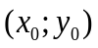. Ngược lại, mỗi cặp số xác định một điểm M.
+ Cặp số gọi là tọa độ của điểm M, 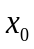 là hoành độ và 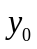 là tung độ của điểm M.
+ Điểm M có tọa độ được kí hiệu là 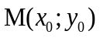
II. Bài tập vận dụng
Bài 2.1. a) Viết tọa độ của điểm A nằm trên trục tung và có tung độ bằng 2.
b) Viết tọa độ của điểm B nằm trên trục hoành và có tung độ bằng -3.
c) Viết tọa độ của điểm O là gốc tọa độ.
Bài 2.2. Vẽ một hệ trục tọa độ Oxy và đánh dấu các điểm A (-4; -1); B (-2; -1); C (-2; -3); D (-4; -3). Tứ giác ABCD là hình gì?
Bài 2.3. Viết tất cả các cặp số (a; b) biết rằng 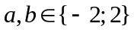. Biểu diễn các cặp số đó trên mặt phẳng tọa độ. Cho biết mỗi điểm thuộc góc phần tư nào?
BÀI 7. ĐỒ THI HÀM SỐ Y = AX
I. Tóm tắt lý thuyết
1. Đồ thị hàm số là gì?
Đồ thị của hàm số y = f(x) là tập hợp tất cả các điểm biểu diễn các cặp giá trị tương ứng (x; y) trên mặt phẳng tọa độ.
2. Đồ thị của hàm số y =ax (a khác 0)
Đồ thị của hàm số y =ax (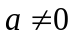) là một đường thẳng đi qua gốc tọa độ.
Nhận xét: Vì đồ thị của hàm số y = ax là một đường thẳng đi qua gốc tọa độ nên khi vẽ ta chỉ cần xác định thêm một điểm thuộc đồ thị và khác điểm gốc O. Muốn vậy, ta cho x một giá trị khác 0 và tìm giá trị tương ứng của y. Cặp giá trị đó là tọa độ của điểm thứ hai.
Ví dụ: Vẽ đồ thị của hàm số: y = -1,5x
II. Bài tập vận dụng
Bài 2.1. Vẽ trên cùng một hệ tọa độ Oxy đồ thì của các hàm số:
a) y = x b) y = 3x
c) y = -2x d) y = -x
Bài 2.2. Những điểm nào sau đây thuộc đồ thị của hàm số y = -3x
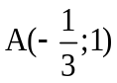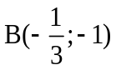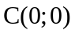
Bài 2.3. Vẽ đồ thị của hàm số y = 0,5x. Tìm trên đồ thì điểm A có hoành độ bằng 3, điểm B có tung độ bằng -2.
Bài 2.4*. Vẽ đồ thị của hàm số 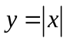

BÀI TẬP VỀ NHÀ
* Hàm số
Bài 1. Cho hàm số 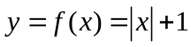.
a) Tính 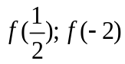 b) Tìm x sao cho 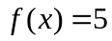
Bài 2. Cho hàm số f xác định như sau: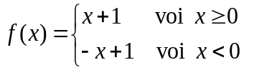
a) Tính 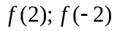 b*) Có cách nào viết gọn công thức trên không?
* Mặt phẳng tọa độ
Bài 3. a) Viết tọa độ của điểm A nằm trên trục tung và có tung độ bằng -3.
b) Viết tọa độ của điểm B nằm trên trục hoành và có tung độ bằng 4.
Bài 4. Viết tất cả các cặp số (a; b) biết rằng 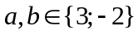. Biểu diễn các cặp số đó trên mặt phẳng tọa độ. Cho biết mỗi điểm thuộc góc phần tư nào?
* Đồ thị của hàm số y = ax
Bài 5. Vẽ trên cùng một hệ tọa độ Oxy đồ thì của các hàm số:
a) y = -x b) 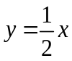 c) 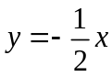
Bài 6. Những điểm nào sau đây thuộc đồ thị của hàm số y = 3x - 1
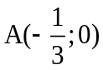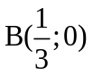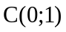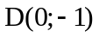
Bài 7*. Cho biết điểm A (-4; 2) thuộc đồ thị của hàm số y = ax. Tìm a và vẽ đồ thị của hàm số.
---- Hết ----

